Большие данные
Лабораторная работа №1
«Первичная обработка данных»
Перед тем, как начать описание лабораторной работы следует сказать несколько слов об используемом инструментарии. В данных методических указаниях будет использоваться браузерная версия jupiter с блокнотами на языке python. Данный выбор базируется исключительно на личных предпочтениях и не является жестким требованием. Python выбран из-за обилия инструментов для анализа и работы с данными, а среда jupiter из-за отсутствия необходимости установки дополнительных библиотек на ПК и возможности работы через браузер, что позволяет использовать тяжелые операции даже на относительно слабом ПК.
Датасетом (набором данных), с которым будет вестись работа в данном лабораторном практикуме, является база данных о подержанных автомобилях, проданных в Германии в 2016 году, с сайта Kaggle.com.
https://www.kaggle.com/orgesleka/used-cars-database/data
Основной целью при анализе данного набора данных поставлена задача разработки и обучения нейронной сети, направленной на предсказание цены автомобиля в зависимости от данных о его возрасте, состоянии, марки, мощности и т.д.
Первым шагом работы с выбранным датасетом является загрузка его в среду разработки. Для этого необходимо зайти в меню File -> Open…
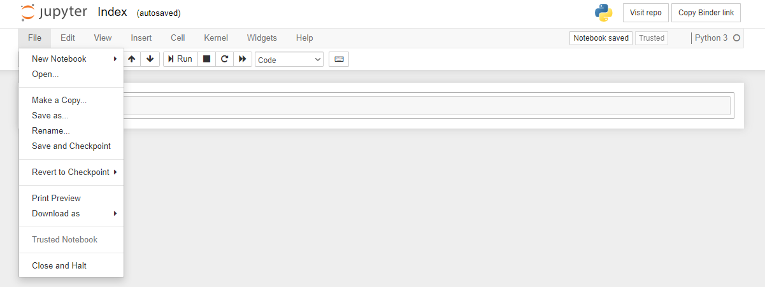
В новом окне нас интересует кнопка «Upload».
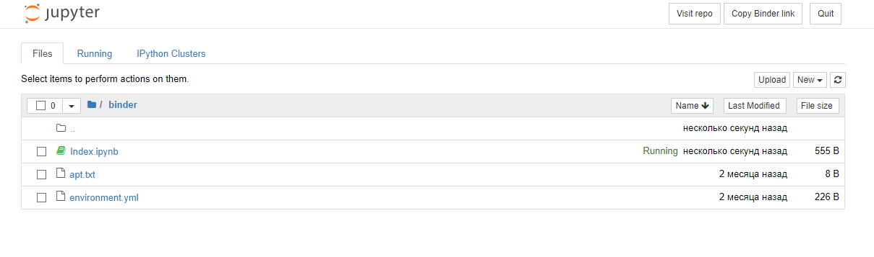
После выбора файла и папки, из которой будет осуществляться загрузка, необходимо нажать синюю кнопку «Upload» напротив имени загружаемого файла.
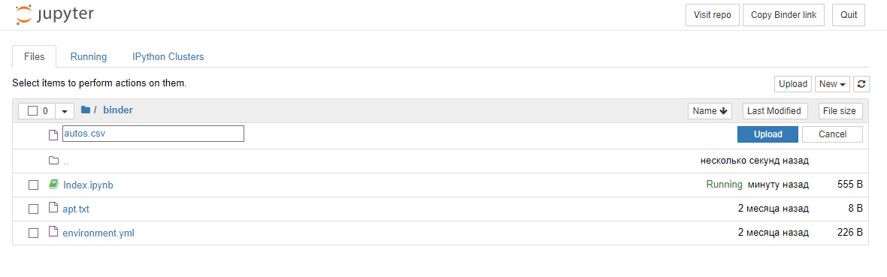
После проведенных манипуляций файл появится в репозитории с указанием размера и времени загрузки.
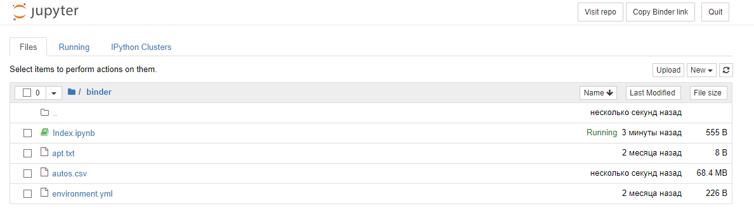
После того, как мы убедились, что файл с базой данных загружен можно переходить к обработке в окне блокнота.
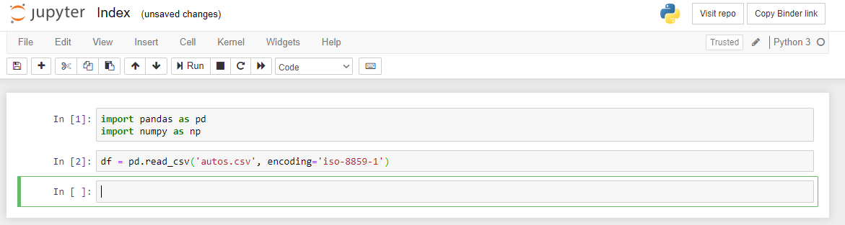
Во-первых для дальнейшей работы с базой потребуются библиотеки numpy и pandas. Данные библиотеки значительно упрощают работу с большими массивами данных и дают широкие возможности для анализа. Во-вторых, требуется перенести данные из файла в оперативную память для дальнейшей работы. Команда read_csv позволяет перенести все данные из файла с расширением .csv в DataFrame, сущность для работы с данными в pandas. Не для любых наборов данных требуется указание кодировки, но в нашем конкретном случае, во избежание ошибок, это необходимо.
Примечание: В рамках нашего курса мы ограничены достаточно скромным, по меркам больших данных, объемом файла. При работе с актуальными большими данными Вы можете столкнуться с тем, что файл полностью не может расположиться в оперативной памяти. В этом случае следует действовать по принципу «Разделяй и властвуй», то есть разбить базу данных на несколько фалов меньшего объема и обрабатывать их независимо.
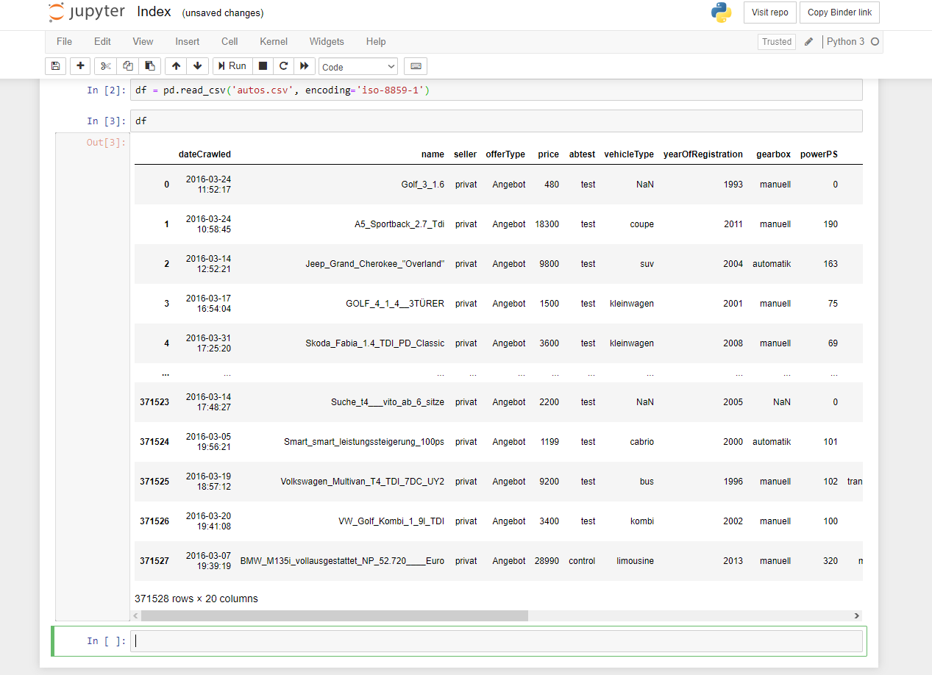
После выгрузки базы данных в память доступ к ней осуществляется через имя переменной. В частности, в рамках данной среды, при вводе имени осуществляется вывод на экран первых и последних строк базы и ее общий размер, в данном случае 371528 строк из 20-ти столбцов.
Теперь можно переходить непосредственно к анализу наших данных. Первым шагом в этом процессе должно стать определение количества уникальных значений в каждом столбце.
Команда unique() генерирует список всех уникальных значений.
Так как нам необходимо количество различных значений, то берем длину полученного списка.
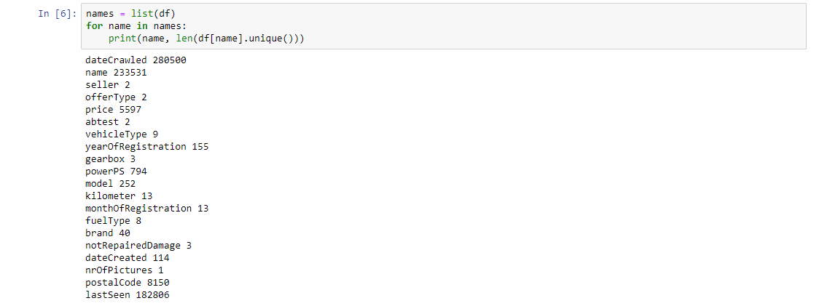
Проводим данную операцию для всех столбцов нашей базы данных. Полученный результат достаточно сложно анализировать, поэтому следует выровнять вывод столбцов на экран.
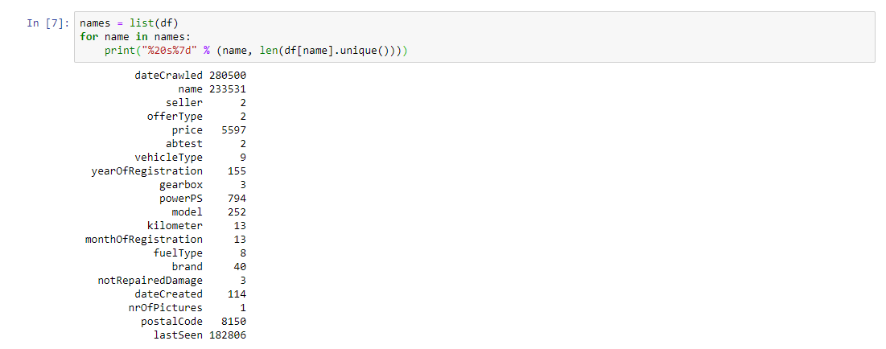
Столбцы с высокой кардинальностью (большим количеством уникальных значений) не несут практической пользы в рамках нашей задачи.
Примечание: Данная оговорка важна, так как, помимо задачи расчета стоимости подержанного автомобиля, данная база может обрабатываться кем-то в рамках исследования глобальных экономических процессов, тогда важным станет столбец со временем создания объявления, что позволит делать выводы о текущей экономической ситуации в стране в зависимости от запрошенной владельцем стоимости в конкретный момент времени, или столбец с почтовыми индексами, для анализа зависимости цен от географического расположения участника сделки.
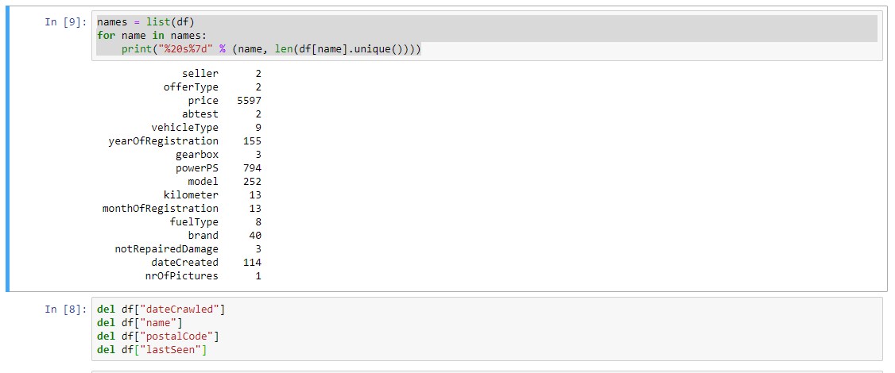
Исходя из специфики нашего исследования, мы можем смело избавиться от столбцов с датой, датой последнего просмотра объявления, почтовым индексом и именем объявления, так как, исходя из анализа кардинальности, оно не несет полезной информации, а лишь является агрегацией нескольких других полей.
Хотя столбец цены тоже обладает высокой кардинальностью, его следует оставить не только из-за того, что он является ключевым для нашего исследования, но и, исходя из вполне обоснованного предположения, что многообразие цен является закономерным и обыденным.
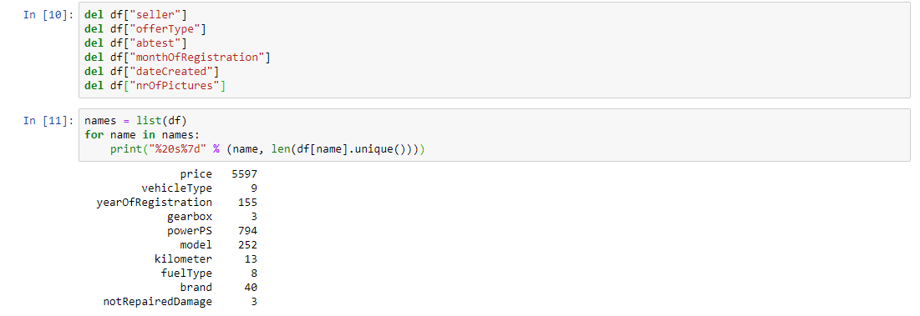
Теперь следует рассмотреть какие еще поля можно исключить из рассмотрения, как неактуальные для нашей задачи. Тип продавца, тип сделки, столбец «abtest», описание которого отсутствует даже на сайте с набором данных, дата создания объявления и количество изображений в объявлении на мой субъективный взгляд являются малозначимыми для нашей задачи. Вы можете думать иначе и, возможно, захотите их оставить. Будет интересно узнать Ваше видение ситуации. Кроме того, я считаю, что следует избавиться от месяца регистрации ТС, из-за некой избыточности этих данных.
В результате проведенных манипуляций в рассмотрении осталось десять столбцов из двадцати исходных.
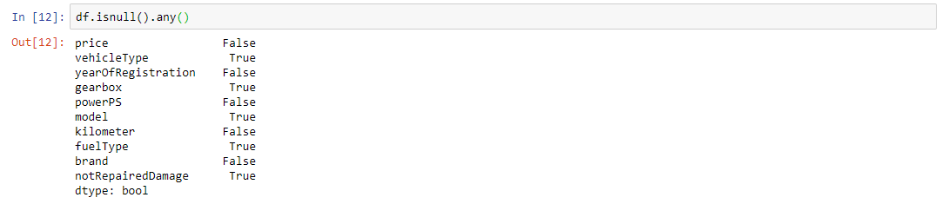
Теперь необходимо определить в каких столбцах присутствуют поврежденные (неполные) данные. Для столбцов с присутствующими NULL-элементами произведем подсчет количества этих элементов.
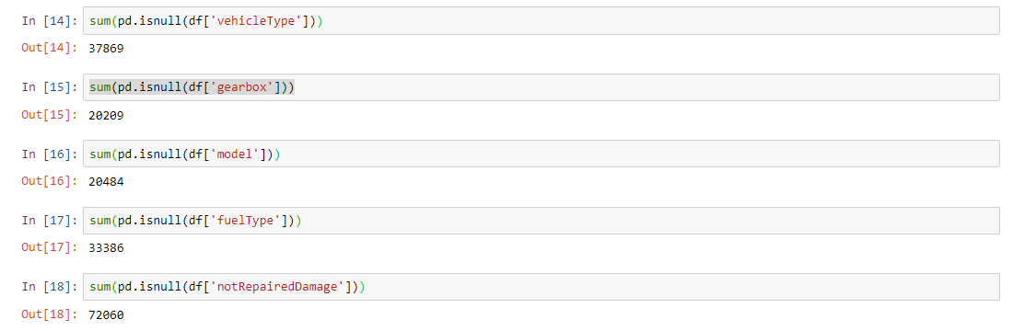
Несмотря на то, что столбец с информацией о наличии восстановительных работ очень важен при формировании цены, мы не можем удалить из базы все строки с пропущенным данным параметром, так как это моментально приведет к потере 20% накопленной информации.
Отсутствие в части объявлении информации о типе кузова автомобиля не является критическим, так как может быть восстановлен по марке и модели. Следовательно, необходимо сосредоточиться на оставшихся трех столбцах.
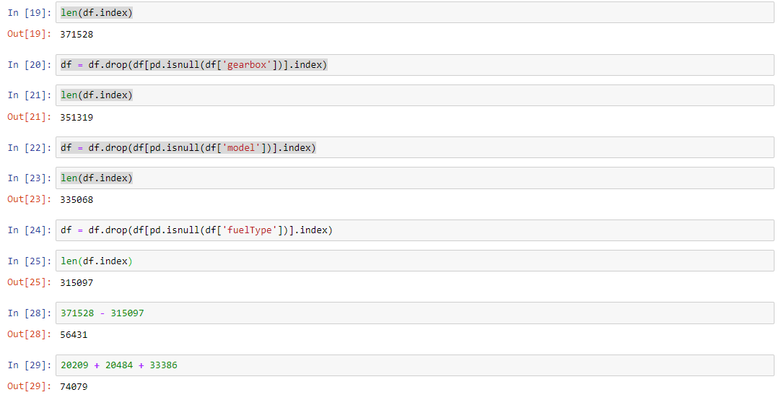
Последовательно производится удаление поврежденных данных из столбцов с данными о коробке передач, мощности двигателя и модели. Если вернуться к подсчету отсутствующих полей в трех столбцах и сравнить их общее количество с количеством фактически удаленных данных получим расхождение примерно в двадцать тысяч записей, что свидетельствует о пересечении данных множеств.
Так как удаление 56-ти тысячи записей не многим лучше удаления 72-ух тысяч, удалим из базы лишь те записи, в которых отсутствуют все три перечисленных поля одновременно, а в остальных случаях впоследствии воспользуемся какими-либо методами восстановления данных, например, деревом предсказаний.
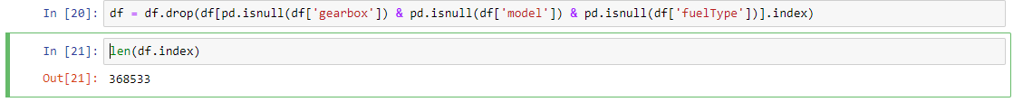
По итогу получили удаление приблизительно трех тысяч записей, что не является критичным, так как составляет меньше 1% от исходного набора.
Для оставшихся трех числовых столбцов построим гистограммы, чтобы убедиться в целостности и правильности данных.
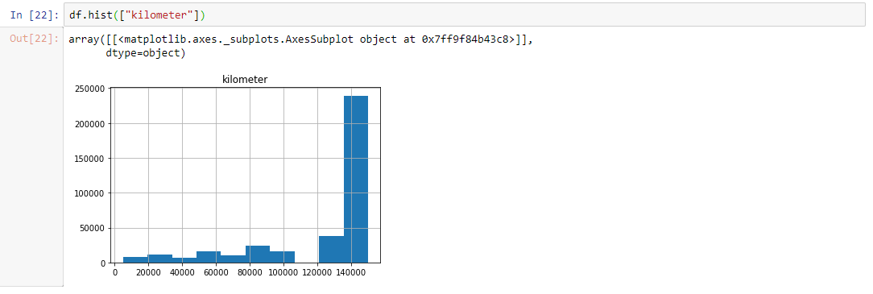
Как прекрасно видно из гистограммы, никаких патологий в столбце с пробегом не наблюдается.
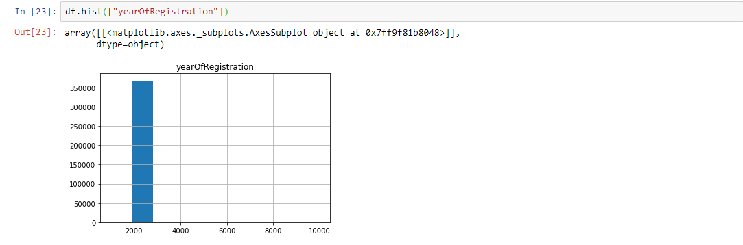
А вот на данных о годе регистрации ТС картина не столь хороша. Как можно видеть из гистограммы, основной объем зарегистрированных автомобилей приходится на стык первого и второго тысячелетия, что, в целом, соответствует действительности. Что же не так? Растянутая ось абсцисс свидетельствует о том, что в нашей базе есть записи, в которых год регистрации превышает 9000 год нашей эры. Разберемся с этим более подробно.
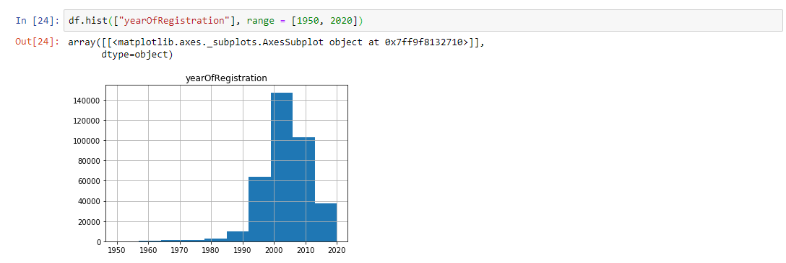
При выводе гистограммы для временного периода с 1950-го года по 2020-ый получаем вполне закономерную картину. Автомобилей старых лет на рынке все меньше из-за банального износа, а автомобили последнего десятилетия продаются менее активно, так как автомобиль возрастом до пяти лет, в принципе, считается новым и хозяева редко решают расстаться с ним.
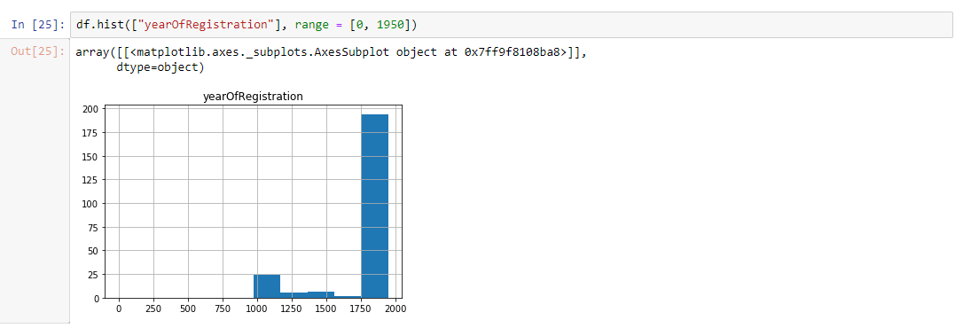
При рассмотрении промежутка до 1950-го года получаем, что кто-то продает автомобили, произведенные в начале второго тысячелетия. Конечно, может быть это какие-то экипажи, мощностью в 6 лошадиных сил или колесницы в 2 л.с., но, в рамках данной работы, их стоит исключить, так как даже в рамках пика около 1950 объем этих объявлений не превышает 200.
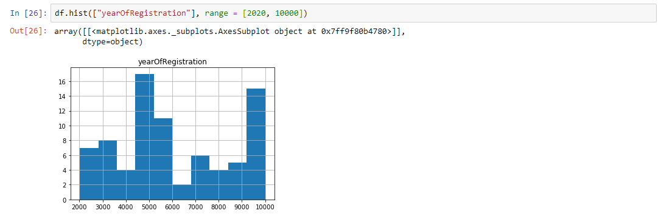
Так же стоит избавиться от ~100 объявлений о продаже путешественников во времени, прибывших к нам из далекого будущего.
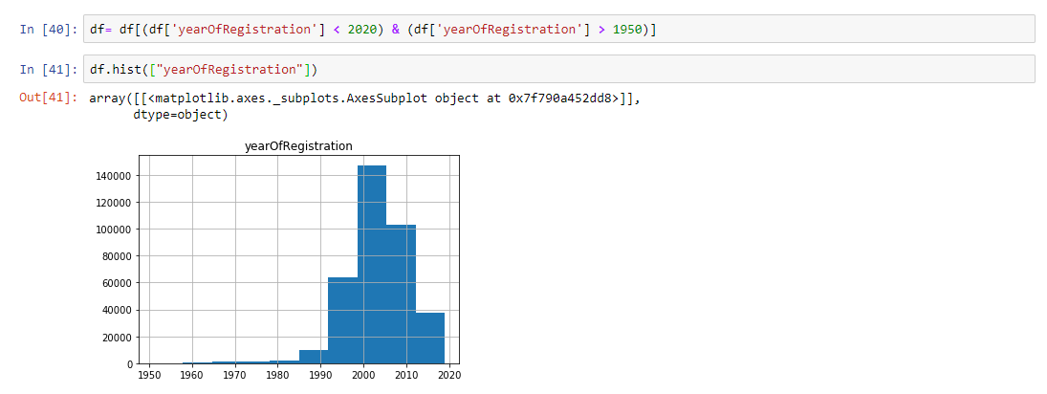
На этом работу со столбцом с годом регистрации можно завершить.
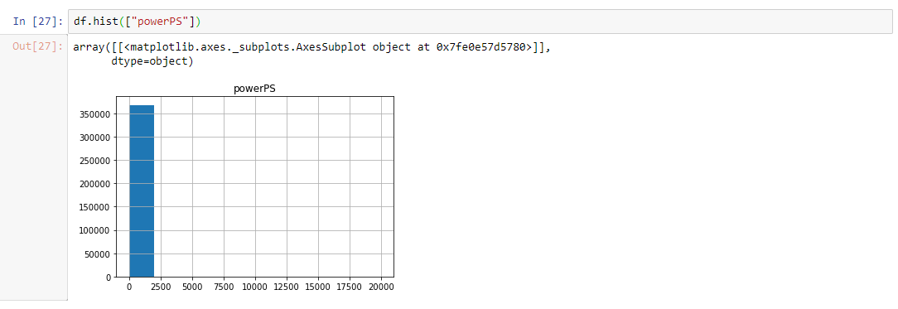
В рамках рассмотрения столбца с мощностью двигателя продаваемого ТС получаем уже знакомую картину.
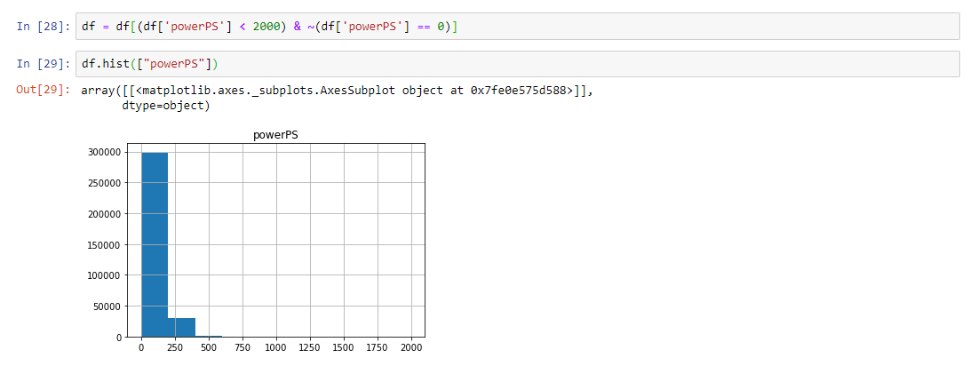
Исходя из предположения, что рассматривать объявления о продаже машин со снятым двигателем, имеющих 0 лошадиных сил, и о продаже танков, самолетов и кораблей с силовыми установками более 2000 л.с., мы не будем, удаляем записи из данного диапазона.
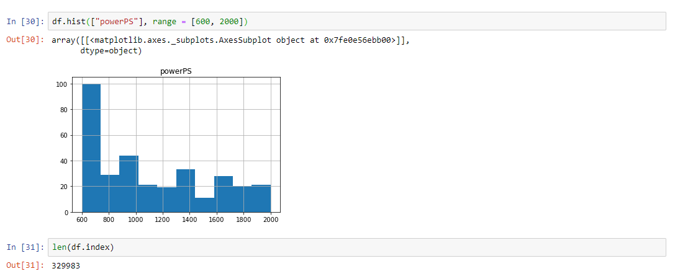
Далее следует сомнительный, даже с моей точки зрения, шаг. Но, учитывая общий объем объявлений с мощностью в диапазоне от 600 до 2000 л.с. от них тоже можно избавиться.
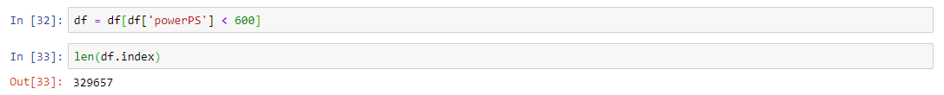
Итого, по итогу нашей предварительной обработки данных мы получили базу с общим объемом записей около 330 тысяч. Таким образом, удалению подверглось около сорока тысяч записей, что в процентном выражении составляет около 11% от общего объема базы.
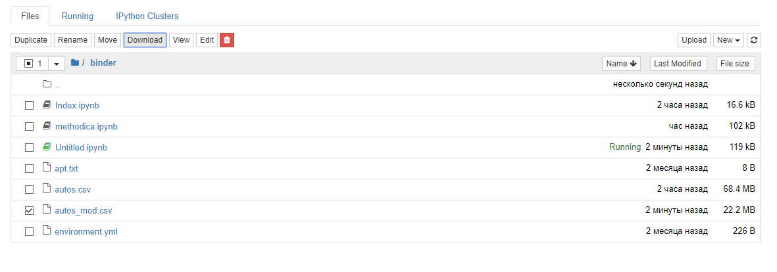
Наконец, последний шаг, выгрузка и сохранение измененной базы для дальнейшего исследования.
Вопросы для самоконтроля:
1. По какому принципу осуществляется обработка больших объемов данных? Почему? К каким осложнениям это может привести?
2. Как кардинальность данных в столбце влияет на алгоритмы его обработки?
3. Что влияет на решение убрать столбец из рассмотрения или нет?
4. Как осуществляется работа с отсутствующими полями?
5. Для чего используются гистограммы при анализе данных?
6. Какой объем записей допустимо потерять на этапе предварительной обработки? Почему? В каком случае датасет является неликвидным?

